Слайд 1 — Титульный+
Разработка рекомендательной системы
Чёрный Д.А., группа М8О-404Б-22
Выступление перед комиссией, МАИ, 2026
Теги: Машинное обучение · Обработка естественного языка · Открытые датасеты
Текст выступления:
Добрый день! Тема моего доклада — разработка рекомендательной системы на основе текстов пользовательских отзывов.
Сегодня я расскажу о том, как решалась задача рекомендации товаров без опоры на числовые рейтинги, какие технические решения применялись, какие проблемы возникли в процессе и достигнутых результатах.

Слайд 2 — Постановка задачи+
Цель: рекомендательная система на основе текстов отзывов — без явных числовых рейтингов
Задачи: классификация отзыва по тексту → категория товара; семантический поиск по запросу; сравнение методов
Почему отзывы? Аргументированная оценка, профиль пользователя, решение cold start
Текст выступления:
Начну с постановки задачи. Классические рекомендательные системы опираются на звёздные оценки — но числовой рейтинг даёт мало информации о том, что именно понравилось или не понравилось пользователю. Отзыв — это куда более содержательный источник: он содержит контекст, эмоцию, конкретные характеристики товара, не отражённые в описании.
Цель работы — построить рекомендательную систему, которая работает с текстами отзывов. Перед нами стояли три промежуточные задачи: во-первых, классифицировать отзыв по тексту и определять категорию товара; во-вторых, реализовать семантический поиск товаров по произвольному текстовому запросу; в-третьих, сравнить несколько методов семантического поиска и моделей машинного обучения между собой и выбрать лучший.
Помимо этого, текстовой подход помогает решать проблему холодного старта: когда новый товар появляется без истории рейтингов, его можно найти через семантическое сходство описания и отзывов с уже известными позициями.

Слайд 3 — Данные и инструментарий+
Источник: открытые датасеты Wildberries
Хранение: PostgreSQL в Docker (порт 5433)
Таблицы: wb_products (nm_id, imt_name, subj_root_name, description) и wb_reviews (nm_id, review_text, product_valuation)
Связь таблиц: поле nm_id — один товар, множество отзывов
Стек: Python / pandas / SQLAlchemy · sentence-transformers / PyTorch · scikit-learn / h5py
Текст выступления:
Перейдём к данным. В качестве источника мы использовали открытые датасеты с маркетплейса Wildberries. Данные хранятся в PostgreSQL внутри Docker-контейнера. Основных таблиц две: wb_products содержит название, категорию и описание товара, а wb_reviews — тексты отзывов и числовые оценки.
Ключевым элементом, связывающим обе таблицы в единую структуру, является поле nm_id — уникальный числовой идентификатор товарного варианта. Связь реализована по принципу «один ко многим»: на один товар может приходиться множество отзывов. Именно это объединение является фундаментом всей системы: без него невозможно сопоставить текст отзыва с категорией товара — а это необходимо для обучения всех трёх классификаторов. Отзыв сам по себе не несёт информации о категории: только через nm_id и вторую таблицу возможно узнать, что конкретный отзыв относится, например, к категории «Обувь», и используем его как обучающий пример.
Технологический стек: Python с библиотеками pandas и SQLAlchemy для работы с данными; sentence-transformers и PyTorch — для векторизации и обучения нейронных сетей; scikit-learn для классических классификаторов и h5py для кеширования эмбеддингов.
Отдельно стоит отметить архитектурное решение по загрузке данных: поскольку объём отзывов очень велик, а загрузка занимала часы, мы реализовали систему контрольных точек — каждые несколько сотен тысяч записей состояние сохранялось, и при аварийном завершении чтение продолжалось с последней точки.

Слайд 4 — Предобработка и векторизация+
Конвейер: исходный текст → нормализация → токенизация → удаление стоп-слов → трансформер
Формирование входа: imt_name + review_text + description
Три модели: rubert-base-cased-sentence (768d), MiniLM-L12-v2 (384d), multilingual-e5-large (1024d)
Разбивка: train 70% / val 15% / test 15%, стратификация по классу
Текст выступления:
Теперь о предобработке. Каждый текст проходит через стандартный NLP-конвейер: нормализация регистра, токенизация, удаление стоп-слов, после чего подаётся в трансформерную модель. Входной текст для товара формируется как слияние названия, текста отзыва и описания товара.
Мы протестировали три модели векторизации.
RuBERT — это адаптация архитектуры BERT для русского языка, разработанная командой DeepPavlov. Модель дообучалась на русскоязычной Википедии и корпусах новостных текстов, что обеспечивает глубокое понимание морфологии и семантики русского языка. Размерность эмбеддингов — 768. Применяется для задач классификации текстов, извлечения информации и семантического поиска на русскоязычных данных.
MiniLM (paraphrase-multilingual-MiniLM-L12-v2) — облегчённая многоязычная модель, полученная (методом дистилляции) из более крупных трансформеров. Обучалась на многоязычных параллельных корпусах с акцентом на задачи семантического сходства предложений. Размерность — 384, что вдвое меньше, чем у RuBERT. Это напрямую влияет на скорость: при поиске по индексу матрично-векторное умножение выполняется быстрее, а сам индекс занимает меньше памяти. На практике MiniLM примерно вдвое быстрее RuBERT при поиске.
Multilingual-E5-large обучалась на смеси пар вопрос-ответ, NLI-датасетов и поисковых логов с контрастивным обучением — то есть специально проектировалась для задач информационного поиска. Размерность — 1024, что делает её наиболее ресурсоёмкой: поиск по индексу примерно в 1.5 раза медленнее, чем для RuBERT, и втрое медленнее, чем для MiniLM. Модель требует добавления префиксов query: и passage: для разграничения запросов и документов.
С ростом размерности растёт растёт время поиска и объём памяти.
Данные разбиты на обучающую, валидационную и тестовую выборки в пропорции 70/15/15 со стратификацией по категории товара.

Слайд 5 — Описательная статистика датасета (графики)+
[Слайд с четырьмя графиками: распределение длин отзывов, топ-15 категорий по числу отзывов,
топ-15 категорий по числу товаров, распределение числа отзывов на товар]
Текст выступления:
Прежде чем перейти к моделям, остановлюсь на описательной статистике датасета — это важно для понимания особенностей задачи.
Первый график — распределение длин отзывов по числу слов. Среднее значение составляет 36 слов, медиана — 30. При загрузке данных отзывы короче 20 слов отбрасывались как неинформативные. Длина в 30–36 слов — достаточно, чтобы языковая модель извлекла семантически значимый вектор: покупатель успевает описать материал, посадку, соответствие размеру, впечатление от использования. Есть и очень длинные отзывы — в несколько сотен слов, но это исключения.
Второй и третий графики показывают топ-15 категорий по числу отзывов и по числу товаров. Картина неравномерная: категория «Одежда» содержит более трёх миллионов отзывов и свыше 800 тысяч товаров. Следом идут «Обувь» и «Красота». При этом есть категории с единицами записей. Именно эта неравномерность потребовала балансировки при формировании обучающей выборки — об этом подробнее позже.
Четвёртый график — распределение числа отзывов на один товар. Значительная часть товаров имеет более одного отзыва — и это важное преимущество. Несколько независимых текстов от разных покупателей формируют более устойчивый и полный семантический портрет товара, нежели единственный отзыв. В совокупности это даёт языковой модели богатый контекст.

Слайд 5 — Все еще. Выбор модели: от Word2Vec к трансформерам+
Текст выступления:
Прежде чем прийти к трансформерам, было пройдено несколько этапов.
На первом этапе была использована Word2Vec — конкретно модель nlpl_65, обученная на русскоязычных текстах. Принципиальная проблема этой модели в том, что она оперирует отдельными словами, а не предложениями. Чтобы получить вектор целого отзыва, необходимо усреднять словарные векторы — и это усреднение уничтожает смысловые связи между словами. Отзыв «отличное качество, плохая доставка» и отзыв «плохое качество, отличная доставка» при усреднении дают практически одинаковые векторы, потому что содержат одни и те же слова. Результат на задаче классификации оказался очень низким.
Далее была опробована text2vec-base-multilingual. Эта модель теоретически поддерживает несколько языков, но при тестировании на русскоязычных парах предложений дала неудовлетворительные результаты. Проверялось косинусное сходство для семантически несвязанных пар — например, «Как сменить пароль?» и «Где ближайший супермаркет?». Сходство вышло равным 0.9495 — то есть модель посчитала эти тексты почти идентичными по смыслу, хотя это явно не так. Возможно, модель обучалась преимущественно на китайскоязычных данных, и для русского языка у неё недостаточное покрытие. Из-за этого её векторы не несут содержательной семантической информации о русском тексте.
Переход к sentence-transformers — MiniLM, RuBERT и E5-large — дал качественный скачок. Ключевой критерий выбора был следующий: если модель хорошо разделяет категории при классификации (высокий F1), то то же эмбеддинговое пространство пригодно и для поиска товаров.

Слайд 6 — Мера близости: косинусное сходство+
Текст выступления:
Прежде чем перейти к методам, нужно объяснить, как именно система сравнивает тексты — какой мерой измеряется близость двух векторов.
Мы используем косинусное сходство. Формула выглядит так: скалярное произведение двух векторов делится на произведение их норм. Результат — число от минус единицы до плюс единицы.
Геометрический смысл: косинусное сходство измеряет угол между двумя векторами в многомерном пространстве. Значение 1 означает, что векторы сонаправлены — тексты максимально близки по смыслу. Значение 0 — векторы ортогональны, смысловой связи нет. Значение минус единица — векторы противоположны.
Ключевое свойство косинусного сходства — инвариантность к масштабу вектора: оно оценивает только его направление, игнорируя длину. Это критично в нашей задаче: короткий запрос пользователя — например, «тёплые кроссовки для зимы» — и длинное описание товара с отзывом порождают векторы принципиально разного масштаба. При использовании евклидова расстояния длинный текст оказался бы «дальше» от запроса просто из-за большей нормы вектора, а не из-за смысловой несхожести. Косинусное сходство игнорирует эти различия: два вектора с одинаковым направлением, но разной длиной получат сходство, равное 1.
На практике при поиске все векторы предварительно нормализуются до единичной длины. После нормализации косинусное сходство совпадает с обычным скалярным произведением — а это значит, поиск сводится к одному матрично-векторному умножению, которое выполняется очень быстро средствами NumPy.
На Слайде:
Запрос и товар — направлены почти одинаково (угол 8°), сходство 0.94. Обратите внимание: вектор товара длиннее — описание содержит больше текста. Но это не мешает высокому сходству, потому что направление совпадает.
Нерелевантный товар — уходит в другую сторону (угол 80°), сходство падает до 0.18. Именно это вы объясняете на защите, когда говорите «евклидово расстояние здесь не подходит» — по евклидовой метрике длинный вектор товара был бы «дальше» от запроса просто из-за своего размера, а не смысла.

[Представь два вектора в трёхмерном пространстве:
Вектор A = (1, 2, 3) — короткий запрос
Вектор B = (2, 4, 6) — длинное описание товара
Посмотри: B — это просто A, умноженный на 2. Они указывают в одном и том же направлении, просто B длиннее.
Евклидово расстояние между ними: √((2-1)² + (4-2)² + (6-3)²) = √(1+4+9) = √14 ≈ 3.74
Расстояние ненулевое — евклидова метрика говорит «они далеко».
Косинусное сходство:
Числитель (скалярное произведение): 1×2 + 2×4 + 3×6 = 2 + 8 + 18 = 28
Знаменатель: √(1²+2²+3²) × √(2²+4²+6²) = √14 × √56 = √784 = 28
Результат: 28 / 28 = 1.0
Косинусное сходство равно единице — максимально возможное значение. Метрика говорит «они абсолютно одинаковы по смыслу», что и правда так: направление одинаковое.
Теперь про нормализацию. Нормализовать вектор — значит разделить каждую координату на его длину, чтобы длина стала равна 1.
Длина A = √14 ≈ 3.74, поэтому нормализованный A = (1/3.74, 2/3.74, 3/3.74) ≈ (0.267, 0.535, 0.802)
Длина B = √56 ≈ 7.48, поэтому нормализованный B = (2/7.48, 4/7.48, 6/7.48) ≈ (0.267, 0.535, 0.802)
После нормализации оба вектора идентичны — длина исчезла, осталось только направление. Скалярное произведение нормализованных векторов: 0.267² + 0.535² + 0.802² = 0.071 + 0.286 + 0.643 = 1.0 — тот же результат, что и косинусное сходство, но без вычисления норм в знаменателе.
Именно поэтому мы нормализуем векторы заранее при сохранении в индекс — чтобы потом при поиске не пересчитывать знаменатель каждый раз для миллионов товаров.]
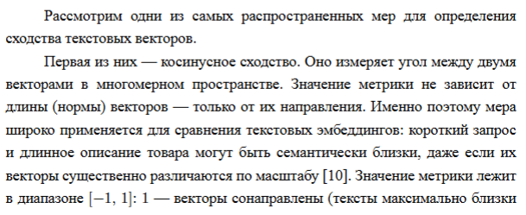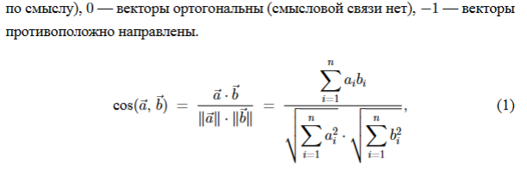
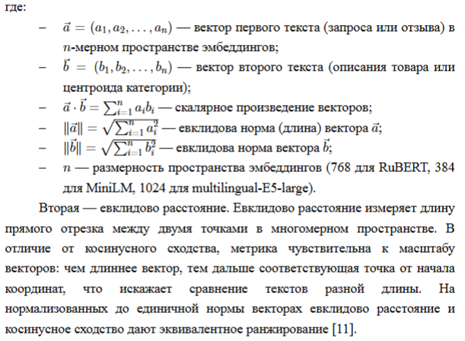
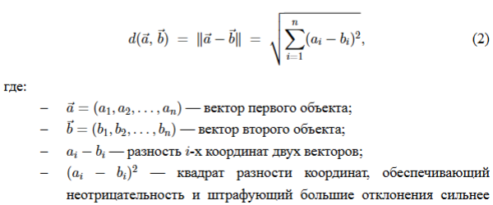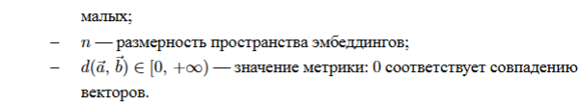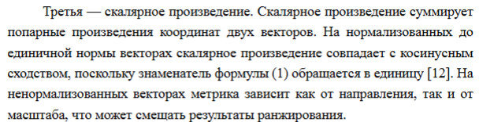
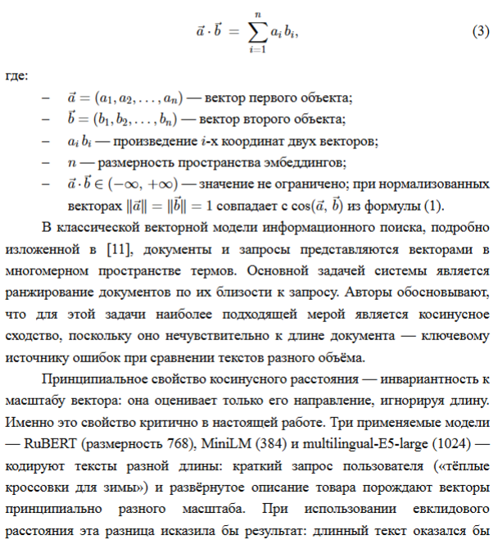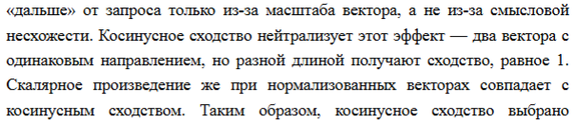
]
Слайд 7 — Практические проблемы и их решения+
1. Дисбаланс классов → догрузка малых, удаление очень малых, обрезка крупных
2. Вычислительные ресурсы → кеширование эмбеддингов в HDF5 (3 файла на модель)
3. Память при чтении БД → чанковое чтение: pd.read_sql(..., chunksize=10_000)
4. Аварийные завершения при многочасовой загрузке → система контрольных точек (checkpoint)
5. Мониторинг памяти → psutil, приостановка при > 85% использования ОЗУ
Текст выступления:
На пути к результату мы столкнулись с рядом практических проблем — больше, чем три. Расскажу о пяти основных.
Первая — дисбаланс классов. Без балансировки модель переобучается на крупных категориях и игнорирует редкие. Категория «Одежда» содержит миллионы отзывов, а «Запчасти для авто» — единицы. Решение: часть категорий пополняем отзывами догружаем из базы, часть — удаляем полностью (самые малочисленные). Крупные обрезаем до заданного максимума.
Вторая — вычислительные ресурсы. Векторизация сотен тысяч текстов тремя моделями занимает многие часы. Решение — кеширование в формате HDF5: для каждой языковой модели создаются три файла с предвычисленными эмбеддингами. При повторном запуске они читаются из кеша мгновенно без пересчёта.
Третья — нехватка оперативной памяти при чтении базы данных. Загрузка миллионов записей единым SQL-запросом исчерпывает ОЗУ. Решение — чанковое чтение через pandas с параметром chunksize=10000: данные обрабатываются порциями по 10 тысяч строк, в памяти одновременно хранится только один чанк.
Четвёртая — аварийные завершения. Загрузка датасетов занимала часы, и любое прерывание означало потерю всего прогресса. Решение — система контрольных точек: каждые несколько сотен тысяч записей текущее состояние сохраняется в JSON-файл. Запись атомарная — через временный файл с последующим переименованием. При повторном запуске чтение возобновляется с последней сохранённой точки.
Пятая — риск переполнения памяти в процессе обработки даже при чанковом чтении. Решение — мониторинг через библиотеку psutil: при превышении 85% использования оперативной памяти обработка автоматически приостанавливается на несколько секунд, давая системе время освободить ресурсы.

Слайд 8 — Три метода: классификация и поиск+
Метод А — Логистическая регрессия: вектор × матрица весов, класс с макс. баллом
Метод Б — Центроиды: cosine-сходство с усреднёнными эмбеддингами класса; автоматическое определение категории при поиске
Метод В — Сиамская сеть: общий энкодер для отзыва и названия категории, пространство 512d
Текст выступления:
Рассмотрим три метода подробнее — по шагам для каждого.
Метод А – логистическая регрессия. Каждый отзыв из обучающей выборки кодируется трансформером в вектор фиксированной размерности — 768 для RuBERT, 384 для MiniLM. Логистическая регрессия обучает матрицу весов: для каждой из 65 категорий — отдельный весовой вектор той же размерности. Суть обучения — подобрать веса так, чтобы скалярное произведение весового вектора правильной категории на эмбеддинг отзыва было максимальным среди всех категорий.
Этап классификации. Поступает новый отзыв. Трансформер переводит его текст в вектор. Этот вектор умножается на матрицу весов — одна операция, результат — 65 чисел, по одному на каждую категорию. Функция softmax нормирует числа в вероятности. Возвращается категория с наибольшей вероятностью. Вычислительно это одно матрично-векторное умножение — работает за миллисекунды.
Этап поиска. Запрос пользователя кодируется той же трансформерной моделью в вектор того же пространства. Все товары уже закодированы заранее и сохранены в HDF5-кеше. Запрос сравнивается косинусным сходством сразу со всеми товарными векторами. Поскольку все векторы нормализованы, это снова одно матрично-векторное умножение. Возвращается топ-10 товаров по убыванию сходства.
Ключевое свойство метода: запрос и товары живут в одном векторном пространстве, потому что кодируются одной и той же моделью. Это делает прямое сравнение корректным.

Метод Б — центроидный классификатор. Этап подготовки. Для каждой из 65 категорий берутся все обучающие отзывы этой категории, их векторы суммируются и делятся на количество — получается центроид, геометрический центр облака точек в пространстве эмбеддингов. Никакого градиентного спуска нет — это одна аналитическая операция усреднения. Содержательно центроид — это «обобщённый голос покупателей» категории: если большинство обувных отзывов упоминают размер, посадку, подошву — всё это в усреднённом виде присутствует в центроиде.
Этап классификации. Поступает новый отзыв, кодируется трансформером в вектор. Вычисляется косинусное сходство этого вектора с каждым из 65 центроидов. Предсказывается категория ближайшего центроида.
Этап поиска — полностью автоматический, без участия пользователя. На первом шаге запрос сравнивается с теми же 65 центроидами, категория определяется автоматически. На втором шаге поиск ведётся только среди товаров найденной категории, а не по всему каталогу.
[Почему качество ниже, чем у метода А. Один центроид — это единственная точка, представляющая всю категорию. Если категория семантически неоднородна — например, «Дом» включает и постельное бельё, и инструменты — облако точек имеет сложную форму, а центроид оказывается в области, далёкой от любого реального отзыва. Логистическая регрессия, напротив, обучает гиперплоскость, которая оптимально разделяет классы вне зависимости от их внутренней структуры.]

Метод В — сиамская нейронная сеть. Ключевое отличие от методов А и Б. Оба предыдущих метода работают с исходными эмбеддингами трансформера — пространством, которое модель сформировала при предобучении на общих текстах. Сиамская сеть идёт дальше: она обучает дополнительное нелинейное преобразование, которое деформирует это пространство специально под нашу задачу. В результате получается новое метрическое пространство размерностью 512, где отзывы и названия категорий намеренно сближены или разведены.
Этап обучения. Формируются пары: текст отзыва и текстовое название категории — само слово «Обувь» или «Электроника». Для каждого отзыва создаётся положительная пара с его истинной категорией, метка 1, и отрицательная пара со случайной чужой категорией, метка 0. Оба элемента пары кодируются трансформером, затем проходят через один и тот же энкодер — двухслойную нейросеть, переводящую вектор любой размерности в пространство 512 измерений.
Один и тот же энкодер применяется и к отзыву, и к названию категории — не два разных энкодера, а один. Это гарантирует, что оба текста попадают в одно и то же 512-мерное пространство и их векторы можно напрямую сравнивать. Если бы для каждого текста был свой отдельный энкодер с разными весами, векторы жили бы в разных пространствах и сравнение потеряло бы смысл.
Именно потому сеть называется сиамской: два идентичных близнеца обрабатывают разные тексты в одном пространстве.
Голова сети принимает четыре представления одновременно: вектор отзыва, вектор категории, их поэлементную разность и поэлементное произведение. Разность кодирует, чем один вектор отличается от другого — где они расходятся. Произведение усиливает совпадающие компоненты. Вместе они дают голове полную картину отношения между парой, а не только угол между векторами. На выходе — один скаляр, балл принадлежности пары.
Обучение через BCEWithLogitsLoss настраивает энкодер так, чтобы положительные пары получали высокий балл, отрицательные — низкий. Геометрически это означает, что вектор слова «Обувь» в 512-мерном пространстве притягивается к облаку обувных отзывов и отталкивается от всех остальных.
Этап поиска. Запрос кодируется трансформером и прогоняется через тот же обученный энкодер — получаем 512-мерный вектор. Все товарные векторы предзакешированы в этом же пространстве. Поиск ведётся по всему каталогу без ограничения категорией, что потенциально позволяет находить кросс-категорийные результаты. Важно: индекс метода В несовместим с индексами методов А и Б — это разные геометрические пространства, смешивать их бессмысленно.
[512 — это выбор из практических соображений. Исходные эмбеддинги трансформеров имеют размерность 768 (RuBERT) или 384 (MiniLM). 512 — это промежуточное значение: достаточно большое, чтобы сохранить семантическую информацию при нелинейном преобразовании, и достаточно малое, чтобы ускорить поиск по индексу по сравнению с исходным пространством RuBERT.
Кроме того, 512 — степень двойки, что удобно для матричных операций на GPU.
Если комиссия спросит «а почему не 256 или 1024» — честный ответ: это гиперпараметр, который можно варьировать. При 256 возможна потеря качества из-за сжатия, при 1024 — избыточность и замедление поиска. 512 выбрано как разумный компромисс без проведения полного гиперпараметрического поиска, что выходило за рамки задачи работы.]
Слайд 8 — Результаты: классификация
Метрика: взвешенная F1-мера (выбрана из-за несбалансированности классов)
RuBERT: Метод А — F1 test = 0.8317; Метод Б — 0.5671; Метод В — 0.8161
Матрицы ошибок: наибольшие путаницы — «Одежда↔Обувь», «Дом↔Посуда и инвентарь»
Текст выступления:
Перейдём к результатам. Для оценки классификации используем взвешенную F1-меру — она учитывает несбалансированность классов и даёт адекватное представление о качестве на всех категориях одновременно.
На модели RuBERT лучший результат показал метод А — логистическая регрессия — с F1 на тесте 0.8317. Сиамская сеть совсем незначительно уступает: 0.8161. Центроидный классификатор значительно слабее — 0.5671. Причина понятна: один усреднённый центроид не способен адекватно представить гетерогенную категорию с широкой семантической дисперсией — если внутри «Одежды» есть и зимние куртки, и летние футболки, среднее их векторов оказывается в семантически «пустом» месте пространства.
Анализ матриц ошибок показывает, где возникают путаницы: категории «Одежда» и «Обувь» семантически близки, как и «Дом» и «Посуда и инвентарь». Это логично — тексты отзывов на похожие категории товаров используют схожую лексику.

Слайд 9 — Результаты: поиск товаров
Пример запроса: «удобные кроссовки 45 размера с хорошей посадкой для бега»
Система: автоопределение категории «Обувь», поиск за 409 мс, 10 релевантных результатов
Сходство топ-1: 0.8774; результаты семантически соответствуют запросу
Текст выступления:
Теперь о поиске. Покажу конкретный пример. Запрос: «удобные кроссовки 45 размера с хорошей посадкой для бега». Система автоматически определяет категорию «Обувь» через центроиды и выполняет поиск по эмбеддинговому индексу за 409 миллисекунд.
В результате находится 10 товаров. Первая позиция — кроссовки с косинусным сходством 0.8774 и рейтингом 4.33. Описание товара соответствует запросу: удобная посадка, практичный материал, беговая подошва. Третья позиция — полуботинки с описанием «невероятно удобная посадка», сходство 0.8562. Даже четвёртая позиция — кеды с гибкой рифлёной подошвой — семантически релевантна контексту активной носки.
Это демонстрирует, что пространство эмбеддингов хорошо захватывает семантику: модель не ищет по ключевым словам, а понимает смысл запроса и находит похожие по контексту товары.

Слайд 10 — Сравнение языковых моделей
RuBERT (768d): лучший результат для русскоязычных отзывов
MiniLM (384d): сопоставимое качество при вдвое меньшем размере — хорош для продакшена
E5-large (1024d): высокое качество, но требует правильных префиксов и больше ресурсов
Текст выступления:
Сравним три языковые модели. RuBERT показал наилучшие результаты на нашем датасете — что закономерно, поскольку он специализирован на русском языке и дообучался на русскоязычных корпусах.
MiniLM демонстрирует результаты, сопоставимые с RuBERT, при вдвое меньшей размерности — 384 против 768. Это делает его привлекательным для реального применения: меньше памяти, быстрее поиск по индексу, почти без потери качества.
E5-large — самая мощная модель из трёх, специально проектировалась для задач информационного поиска. Требует аккуратной работы с префиксами: без добавления query: к запросам и passage: к документам качество падает. При правильной настройке результаты очень хорошие, однако ресурсоёмкость существенно выше — размерность 1024, поиск медленнее.
Важное наблюдение из экспериментов: E5-large при малых выборках уступает конкурентам, но при большом объёме данных — от 100 тысяч отзывов на категорию — выходит на их уровень. Это означает, что крупная модель с большей мощностью представлений требует пропорционально большего объёма обучающих данных.

Слайд 10.5 — Веб-интерфейс на Gradio (слайд со скриншотом)
[Слайд со скриншотами интерфейса: режим поиска и режим классификации]
Текст выступления:
Для практической демонстрации работы системы был разработан веб-интерфейс на базе библиотеки Gradio. Gradio — это Python-библиотека с открытым исходным кодом для быстрого создания интерактивных веб-приложений поверх моделей машинного обучения. Ключевое преимущество — весь интерфейс описывается декларативно средствами Python, без необходимости писать JavaScript или HTML.
Архитектура приложения разделена на три модуля. Config.py хранит все пути к файлам и константы. Backend.py реализует логику: загрузку моделей, построение поискового индекса, выполнение классификации и поиска. App.py отвечает непосредственно за построение и запуск интерфейса. Такое разделение важно практически: загрузка языковых моделей и матриц эмбеддингов — ресурсоёмкая операция, которую нецелесообразно повторять при каждом запросе. Реализован механизм ленивой загрузки с кешированием — все тяжёлые объекты загружаются однократно при первом обращении.
Интерфейс разделён на две колонки. В левой — выбор задачи (поиск или классификация), выбор языковой модели из трёх доступных, выбор метода (А, Б или В), а также блок статуса файлов: для каждого необходимого HDF5-файла и сохранённой модели отображается его наличие. В правой — поле для ввода запроса и поле вывода результатов.
В режиме поиска система принимает произвольный текстовый запрос и возвращает топ-10 товаров с артикулом, названием, средним рейтингом покупателей и значением косинусного сходства. Например, по запросу «куртка универсальная удлинённая зимняя» с моделью RuBERT и методом А система возвращает тематически однородные результаты со значениями сходства около 0.80.
В режиме классификации система принимает текст отзыва и определяет категорию товара с указанием уверенности модели. Например, отзыв «для неспешных прогулок подойдут, на ногу сели хорошо, качество чувствуется, швы прочные» классифицирован моделью MiniLM как категория «Обувь» с уверенностью 99.89% — несмотря на то что слово «обувь» в тексте отзыва вообще не встречается. Это подтверждает, что система понимает смысл, а не ищет по ключевым словам.

Слайд 11 — Выводы и ключевые наблюдения
Реализованы и сравнены 3 метода классификации и поиска
Протестированы 3 языковые модели: RuBERT > MiniLM ≈ E5-large >> Word2Vec
Метод А (лог. регрессия) — лучшая классификация; Метод Б — автоопределение категории при поиске
Построена система кеширования эмбеддингов (HDF5)
Текст выступления:
Подведём итоги. Реализованы и сравнены три метода классификации отзывов и семантического поиска товаров, протестированы три языковые модели, выстроен полный пайплайн с кешированием и веб-интерфейс для демонстрации.
Ключевые наблюдения. Логистическая регрессия даёт лучшую точность классификации и рекомендуется как основной метод при достаточном объёме данных. Центроидный подход уступает в точности, но является единственным, где категория при поиске определяется автоматически без участия пользователя. Сиамская сеть строит новое метрическое пространство и показывает качество, близкое к логистической регрессии, однако требует больше обучающих данных — при малых выборках она заметно уступает.
Важный вывод по объёму данных: увеличение числа отзывов на категорию является наиболее мощным рычагом улучшения качества системы. При 100 тысячах отзывов на категорию лучшие конфигурации достигают F1 более 0.81. Балансировка работает только при достаточном объёме — при менее 10 тысяч отзывов несбалансированная выборка может превосходить сбалансированную.

Слайд 12 — Перспективы развития
Гибридный поиск — BM25 (лексический) + семантический, переранжирование топ-50 → топ-10
Улучшение модели — дообучение на OOV (англицизмы, опечатки, артикулы, сленг маркетплейса)
Агрегация отзывов — пул-эмбеддинг товара вместо индексации каждого отзыва отдельно
Расширение — больше категорий, больше обучающих данных, более сложные архитектуры
Текст выступления:
В заключение — о перспективах развития системы.
Первое направление — гибридный поиск. Чисто семантический поиск хорошо улавливает смысл, но имеет слабость при точных запросах: артикулы, бренды, числовые размеры, модели товаров лексические методы обрабатывают лучше. Решение — объединить BM25 (стандарт лексического поиска) с семантическим вектором: сначала семантически находить топ-50 кандидатов, затем переранжировать их с учётом лексического совпадения и возвращать топ-10. Это повысит как полноту, так и точность результатов.
Второе — улучшение языковой модели. Реальные отзывы содержат значительную долю нестандартных текстов: опечатки, транслитерацию, разговорные неологизмы, специфическую терминологию маркетплейса. Дообучение модели на этом специфическом словаре повысит качество векторных представлений.
Третье — агрегация отзывов. Сейчас каждый отзыв индексируется как отдельная запись. Популярный товар с 50 отзывами создаёт 50 записей в индексе и может занять несколько позиций в топ-10, вытесняя другие релевантные товары. Решение — пул-эмбеддинг: кодировать все отзывы по отдельности, а результирующий вектор товара вычислять как среднее с возможным взвешиванием по рейтингу. При поступлении нового отзыва вектор товара обновляется инкрементально.
Четвёртое — расширение числа категорий и объёма обучающих данных. Текущие лучшие результаты получены на 10 категориях. При 50 категориях F1 ожидаемо снижается. Расширение требует пропорционально большего объёма данных и вычислительных ресурсов.
Спасибо за внимание! Готов ответить на ваши вопросы.

